Виноградненский отдел МБУК ВР «МЦБ» им. М.В. Наумова

«Путешествие в мир каталогов»
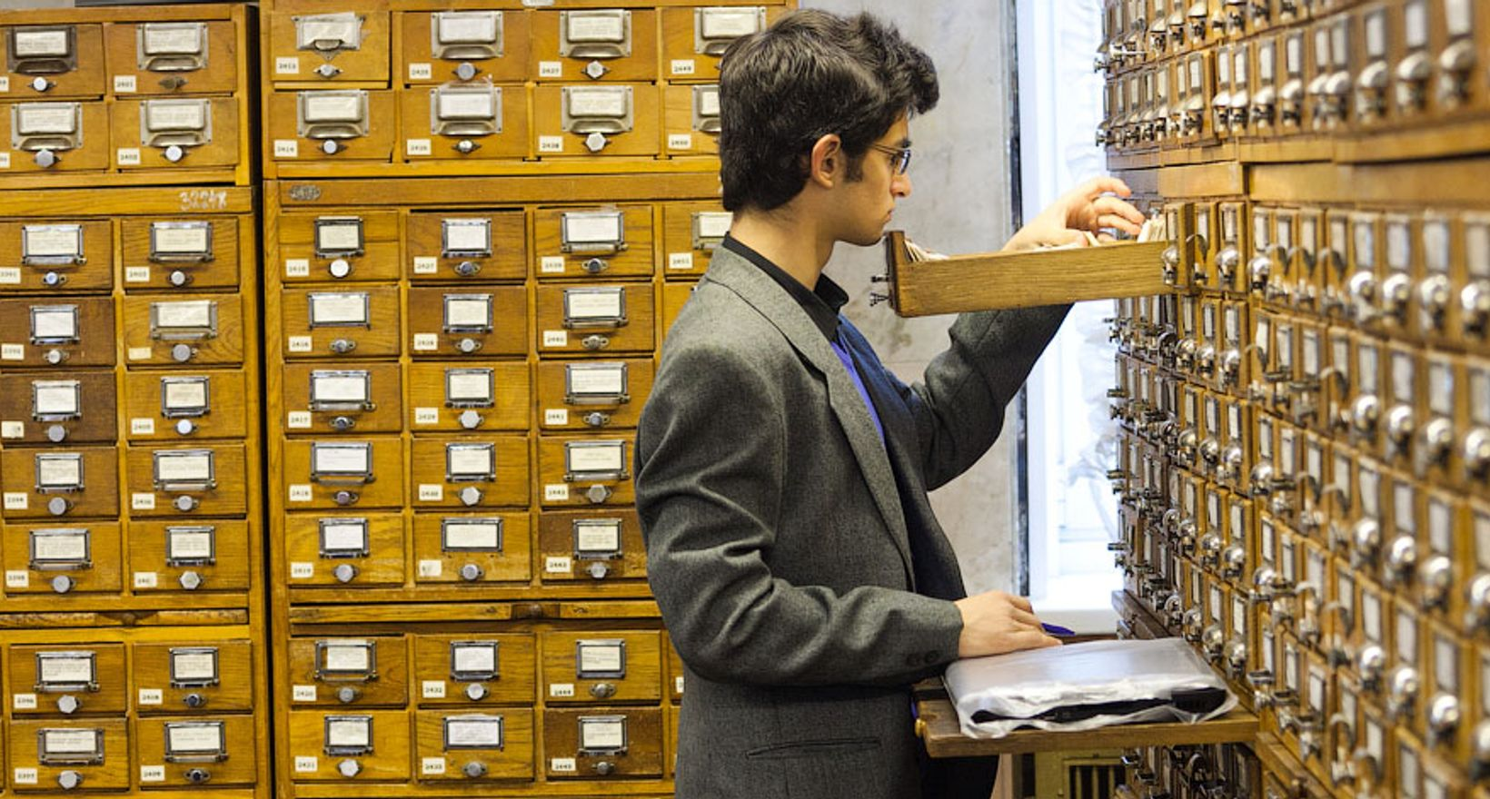
(библиотечный урок)
Подготовила ведущий библиотекарь
Мелихова Л.И.

п. Виноградный
2023 год

Цель урока:
Первоначальное знакомство учащихся 5-х классов со структурой каталога; выработка дальнейших навыков и умений работы с каталогом при поиске литературы.
Задача: научить читателей правильно пользоваться каталогом; показать различные способы нахождения необходимой информации.
Реквизит: слайды «Как выбрать книгу по систематическому и алфавитному каталогу», где представлены основные отделы каталога; книги и каталожные карточки с описанием этих книг.

Ход мероприятия:

Библиотекарь: Здравствуйте, ребята! Сегодня я пригласила вас для того, чтобы мне помочь. Ребята, ко мне сегодня в гости пришел Незнайка. Это, наверное, Знайка посоветовал ему обратиться к нам за помощью. (Незнайка на урок пришел не случайно, 23 ноября отмечает свой день рождения Н.Н. Носова. В этом году ему бы исполнилось 115 лет).
Незнайка: Здравствуйте, ребята! Я тот самый Незнайка, о приключениях которого писатель Николай Николаевич Носов рассказал на страницах своих книг.
Мои друзья Коротышки говорят, что я ничего не знаю и не умею делать. Знайка давно предлагал мне записаться в библиотеку, тат как из книг можно многое узнать и многому научиться. О некоторых из них я уже слышал раньше, а вот как их найти в библиотеке – не знаю. Вообще, мне о многом надо с вами посоветоваться.
Библиотекарь: Правильно сделал, Незнайка, что пришел в библиотеку. Наши читатели многому тебя научат. Сегодня у нас проходит библиотечный урок «Путешествие в страну каталогов», и ребята покажут тебе, как правильно пользоваться библиотекой, расскажут о своих любимых книгах. Будь нашим гостем.
(Ребята рассказывают о своих любимых книгах)
Библиотекарь: Ребята, все ли возможности книжного собрания библиотеки вы используете? Хорошо, если знаешь, какая книга нужна: пришел – попросил – получил или прошелся вдоль полок и взял, что понравилось. А если нужно написать реферат, подготовить доклад, а ты не в курсе, какая существует литература на эту тему, как её искать? Как найти нужный источник информации? Как найти книгу, если не знаешь автора или название? Как быстро, потратив минимум времени, определить, нужна ли тебе эта книга?
Основными средствами поиска необходимой информации в библиотеке являются каталоги и картотеки. Они признаны раскрывать читателю книжные богатства библиотеки, сделать их доступными.
Ребята, а что означает слово «каталог»? Давайте составим ассоциативный ряд, то есть ваши представления о слове «каталог».
Библиотекарь пишет слово «каталог», ребята предлагают свои варианты ответов.
Каталог – это слово пришло к нам из Древней Греции, означает «список», «перечень» чего-либо. Это перечень книг или других источников информации, имеющихся в библиотеке.
Мы убедились с вами, как мало знаем о каталоге. Хотите узнать больше?
(Библиотекарь рассказывает сказку о том, как однажды в некотором царстве жил-был царь, который любил и собирал книги. И насобирал он их великое множество. И вот однажды решил он найти книгу своего деда по уходу за горохом, да и искал ее целую неделю. И тогда решил он позвать на помощь умельцев, которые разложили бы книги так, чтобы можно было легко отыскать любую книгу. И откликнулись на его зов 2 брата – Алфавит и Систем. И заспорили они:
Алфавит: Предлагаю тебе, царь-батюшка, расположить книги, в порядке алфавита – по заглавным буквам фамилий авторов и заглавий. И сделать каталог из множества карточек, на каждую написать фамилию автора, название книги, её выходные данные и где её искать.
Систем: А я, царь-батюшка, предлагаю все книги расположить по отраслям знаний, по отделам. Про моря-океаны в один раздел, про птиц и зверей в другой, а про то, как лучше горох растить – в третий. И тоже на каждую книгу карточку написать.
Алфавит: По моему каталогу быстрее можно сказки найти.
Систем: Зато по моему быстрее про моря-океаны разыскать.
Библиотекарь: Долго спорили братья. Остановил их царь Горох III.
И сказал, что понравились ему их задумки. И повелел он им вместе книги по полкам разложить и сделать каждому каталог, назвав его своим именем.)
Библиотекарь: У нас тоже в библиотеке есть каталог. Состоит он из каталожных карточек, на которые записывают каждую вновь поступившую в библиотеку книгу.
Каталожная карточка несет информацию о книге, о её содержании. Эти сведения записываются в определенном порядке и называются «библиографическим описанием». На каталожной карточке указывается фамилия, имя, отчество автора, название книги, место издания, издательство, год издания, число страниц, наличие иллюстраций и другие данные. Эти данные берутся с титульного листа книги.
Наш каталог тоже состоит из карточек. Посмотрите, ребята, вот они – каталожные карточки. (Дети знакомятся с розданными им каталожными карточками. )
- Ребята, прочитайте все внимательно. Давайте научимся читать записи на карточке вслух. (Зачитывают вслух 5 карточек). Рассмотрите книгу, которую вам выдали вместе с карточкой. Сравните титульный лист и написание на карточке. Совпадают?
- Да.
- Итак, что мы узнали из карточки?
- Автора книги. Как она называется. В каком городе её издали. В каком издательстве. Сколько в книге страниц.
Карточки с описанием книг, собранные в определенном порядке, составляют каталог.
Основные каталоги и картотеки в библиотеке: алфавитный и систематический. Если расставить такие карточки по алфавиту авторов или заглавий, то каталог будет алфавитным. Помните, так советовал брат Алфавит расставить книги на полках царю Гороху. Книгу отыскать по нему не составляет особого труда. Главное – помнить алфавит.
С помощью алфавитного каталога можно узнать есть ли в библиотеке нужная вам книга, если вы знаете автора и название.
Карточки на книги авторов однофамильцев расставляются в алфавитном порядке по фамилии авторов или заглавий, независимо от содержания книги. Карточки на книги авторов-однофамильцев расставляются в алфавитном порядке по их инициалам. Карточки на книги авторов с двойными фамилиями ставятся после карточек авторов с одной фамилией. Описание книг одного автора начинается с собрания его сочинений, потом идут карточки, описывающие его отдельные произведения. Расстановка карточек разных изданий одной и той же книги производится в обратнохронологическом порядке, т.е. самые новые издания впереди.
А теперь ответьте на вопрос: «Чем нам может помочь алфавитный каталог»? (Ребята отвечают)
Правильно. Если мы знаем автора и название книги, то каталог поможет нам найти её, а также сообщит, какие книги этого автора есть в библиотеке. Поэтому очень важно запомнить автора и точное заглавие книги.
Но совсем иначе будет с систематическим каталогом. Помните, ребята, как предлагал брат Систем расположить книги в царской библиотеке?
(Ребята отвечают)
Правильно, по отраслям науки. Начиная с давних пор, люди свои накопленные знания старались как-то классифицировать. Путешествовали, открывали материки, и появилась география, люди постигали счет – родилась математика, потом появились физика, химия…
В основу разделов систематического каталога и положена классификация наук. Эти разделы вы видите на плакате «Как пользоваться систематическим каталогом».
Теперь попробуем определить, к какому из отделов относятся розданные вам книги (5-6 человек выполняют вслух это задание).
Ещё вопрос: «Чем нам может помочь систематический каталог»?
(Ребята отвечают)
Совершенно верно, если нам необходима литература по определенной теме, мы обратимся за помощью к систематическому каталогу. А алфавитный каталог нам в этом поможет?
(Ребята отвечают)
Действительно, алфавитный каталог бессилен нам помочь.
А теперь, ребята, взглянем снова на книгу и каталожную карточку, точнее на верхний левый угол карточки и книги. Здесь мы видим, условно говоря, дробь. Как бы числитель и знаменатель. Рассмотрим числитель. Он называется «полочный индекс», так как указывает, в каком отделе библиотеки книга стоит. (5-6 ребят выполняют это задание).
А знаменатель – это авторский знак. Для чего он? (Возможно, кто-нибудь ответит). Для алфавитной расстановки книг на книжных стеллажах внутри отдела. Индекс и авторский знак – это шифр книги. Он един и на книге, и на каталожной карточке.
А теперь, ребята, повторим, что мы усвоили.
1. Что такое каталог? (В переводе с греческого «список», «перечень» чего-либо)
2. Каково назначение каталога? (Ориентация в библиотечном фонде)
3. Какие каталоги есть в нашей библиотеке? (Алфавитный и систематический)
4. Что такое алфавитный каталог? (библиографические записи располагаются в алфавитном порядке имен или фамилий авторов, наименований коллективных авторов или заглавий произведений печати и других документов)
5. Чем нам может помочь алфавитный каталог? (Если знаем автора и название книги, то каталог поможет найти её, а также сообщит, какие книги этого автора есть в библиотеке)
6. Что такое систематический каталог? (Библиографические записи располагаются по отраслям знания в соответствии с определенной системой библиотечно-библиографической классификации)
7. Чем нам может помочь систематический каталог? (Если необходима литература по определенной теме)
8. Что означают цифры и буквы в левом верхнем углу карточки и книги?
9. Что можно узнать из каталожной карточки?
10. Что такое библиографическое описание? (Совокупность библиографических сведений о документе, приведенных по установленным правилам и предназначенные общей характеристики документа)
11. С помощью алфавитного каталога найдите книги Н.В. Гоголя. Назовите их.
12. С помощью систематического каталога найдите книгу «Занимательная арифметика».
13. Есть ли в библиотеке книга М. Шолохова «Тихий Дон»?
14. С помощью какого каталога будите искать книгу В.П. Катаева «Сын полка»?
15. С помощью какого каталога найдете книги о птицах?
16. Есть ли в библиотеке книга «Рассказы о юных героях» и кто её автор?
17. С помощью электронного каталога найдите книги А.С. Пушкина.

Ребята, вы убедились, насколько ёмкое и широкое понятие «каталог». Молодцы, вы все правильно поняли значение этого слова.
А теперь мы поможем нашему гостю Незнайке.
Незнайка: Ребята, я уже многому научился. Вам предстоит написать другой рассказ: «Незнайка – лучший читатель библиотеки».
Библиотекарь: Кто посоветует Незнайке книги для чтения?
(Ребята советуют Незнайке, какие книги нужно ему прочесть.)
Библиотекарь: Ребята, Незнайка тоже подготовил для вас задание. Он принес кроссворд «Все о Незнайке и его друзьях». Для лучших знатоков книг Н.Носова про Незнайку, он подготовил сладкий приз.
(Ребята отвечают на вопросы кроссворда)
Библиотекарь: Замечательно, ребята! Вы справились со всеми заданиями! Ребята, теперь вы смело сможете отыскать нужную вам книгу в библиотеке. Всем спасибо.

Источник информации - https://infourok.ru/puteshestvie-v-stranu-katalogovbibliotechniy-urok-dlya-klassov-925314.html?ysclid=lmt4wx7nqw977136990

